JIŽNÍ EVROPA
Budeš potřebovat školní atlas, lepidlo, nůžky, červený fix, žlutou pastelku a pero.
Pracuj s atlasem.
- Doplň do mapy názvy států jižní Evropy.
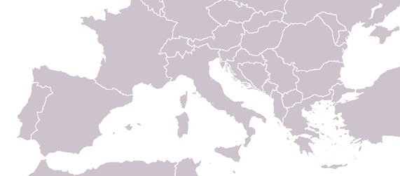

Z mapy urči, který stát jižní Evropy je největší. Červeně zvýrazni jeho hranice.
Odstřihni část listu, kde se nacházejí státní vlajky. Vystřihni je a nalep k názvům států.

- Doplň věty:

Hlavní město Portugalska ________________ leží na pobřeží_________________ oceánu. Španělské království se nachází na _________________________ poloostrově. Součástí Itálie jsou dva velké ostrovy ____________________ a _______________________ . První olympijské hry
se konaly v ____________________ .

- Ve službách španělského loďstva se plavil legendární objevitel Ameriky _________________ ________________________.

Nápověda: zakroužkuj každé druhé písmeno a dozvíš se jméno.

A K U R S Y M Š G T K O G F D K L O H L A U D M I B X U P S E
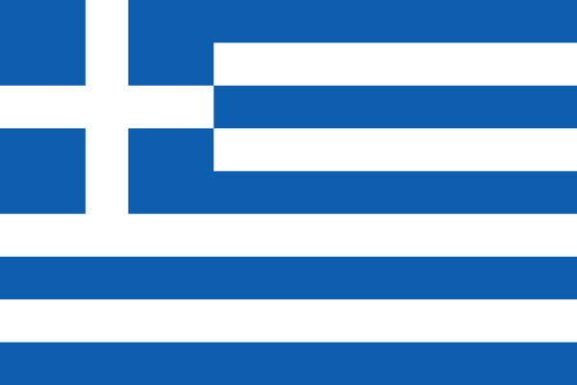
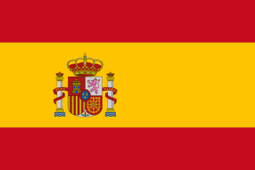
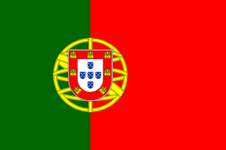
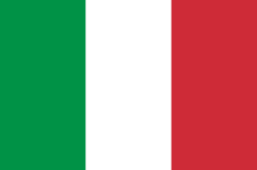
-------------------------------------------------------------------------------------------------------

B | E | N | Á | T | K | Y
S | V | V | A | O | T | N
A | T | É | R | K | I | É
L | K | I | Á | O | N | H
T | D | M | Í | Ř | P | T
A | V | U | S | E | V | A
- Na území Říma leží nejmenší stát světa. Je sídlem papeže. Vylušti osmisměrku a napiš název státu:
_______________________

ATLAS
ATHÉNY
BENÁTKY
EVROPA
KORIDA
KRÉTA
ŘÍM
VESUV

- Známá šikmá věž z bílého mramoru, vysoká 56 m, se nachází
- v Madridu ve Španělsku

- v Pise v Itálii

- Dopiš písmena.
Společným znakem států jižní Evropy je T__ R __ __ T __ __ A .

Jak se ti pracovalo?
Žlutou barvou vybarvi smajlíka.

JIŽNÍ EVROPA - řešení
- Doplň do mapy názvy států jižní Evropy.
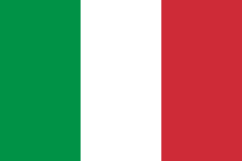

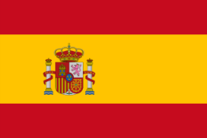
Portugalsko Itálie
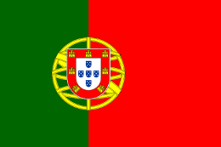
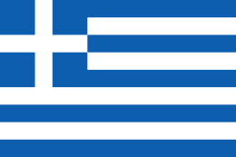
Řecko
Španělsko

Z mapy urči, který stát jižní Evropy je největší. Červeně zvýrazni jeho hranice.

Odstřihni část listu, kde se nacházejí státní vlajky. Vystřihni je a nalep pod názvy států.

- Doplň věty:

Hlavní město Portugalska Lisabon leží na pobřeží Atlanského oceánu. Španělské království se nachází na Pyrenejském poloostrově. Součástí Itálie jsou dva velké ostrovy Sicílie a Sardinie.
První olympijské hry se konaly v Řecku .

- Ve službách španělského loďstva se plavil legendární objevitel Ameriky Kryštof Kolumbus.

Nápověda: zakroužkuj každé druhé písmeno a dozvíš se jméno.

A K U R S Y M Š G T K O G F D K L O H L A U D M I B X U P S E

-------------------------------------------------------------------------------------------------------

B | E | N | Á | T | K | Y
S | V | V | A | O | T | N
A | T | É | R | K | I | É
L | K | I | Á | O | N | H
T | D | M | Í | Ř | P | T
A | V | U | S | E | V | A
- Na území Říma leží nejmenší stát světa. Je sídlem papeže. Vylušti osmisměrku a napiš název státu: ______Vatikán_______

ATLAS
ATHÉNY
BENÁTKY
EVROPA
KORIDA
KRÉTA
ŘÍM
VESUV

- Známá šikmá věž z bílého mramoru, vysoká 56 m, se nachází
- v Madridu ve Španělsku

- v Pise v Itálii

- Dopiš písmena.
Společným znakem států jižní Evropy je T U R I S T I K A .

Vypracovala: Jana Karkošková
Použité zdroje:
Avala. Commons.wikimedia.org: Europe blank map.png[online]. 2008-08-04 [ cit. 2012-04-18]. V licenci Public domain na www: <http://commons.wikimedia.org/wiki/File:Europe_blank_map.png>.
Oren neu dag. Commons.wikimedia.org: Flag of Greece. svg.[online]. 2007-12-20 [ cit. 2012-04-18]. V licenci Public domain na www: <hthttp://upload.wikimedia.org/wikipedia/commons/archive/5/5c/20071220182205%21Flag_of_Greece.svg
Zscout370. Commons.wikimedia.org: Flag of Portugal.svg [online]. 2011-02-02 [cit. 2012-04-18]. V licenci Public domain na www: <http://cs.wikipedia.org/wiki/Soubor:Flag_of_Portugal.svg>.
Odder. Commons.wikimedia.org: Flag of Spain.svg[online]. 2009-07-14 [cit. 2011-03-08]. Dostupný pod licencí Creative Commons na www: <http://cs.wikipedia.org/wiki/Soubor:Flag_of_Spain.svg>.
Zscout370. Commons.wikimedia.org: Flag of Italy.svg [online]. 2009-11-23 [cit. 2012-04-18]. V licenci Public domain na www:http://upload.wikimedia.org/wikipedia/commons/thumb/0/03/Flag_of_Italy.svg/800px-Flag_of_Italy.svg.png

